Здоровье человека и выбор профессии

Общее понятие здоровья (по определению Всемирной организации здравоохранения) включает в себя, кроме физического здоровья, душевное и социальное благополучие. Если трудовая деятельность соответствует физическим возможностям человека, то она благоприятно сказывается на общем состоянии здоровья. И наоборот, неправильно выбранная профессия может привести к резкому ухудшению здоровья, снижению трудоспособности, а порой и к ее полной потере.
Каждый поступающий на работу или учебу человек проходит медицинский осмотр. Чтобы заключение врача не расстроило ваши жизненные планы, мечты, к медицинскому отбору надо готовиться заранее. Намечая для себя профессиональную деятельность, надо учесть факторы, неблагоприятно влияющие на организм в процессе ее выполнения.
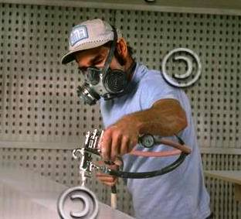
Это могут быть:
- большие физические нагрузки
- постоянно низкая или высокая температура
- повышенная запыленность воздуха
- контакт с токсическими веществами, шум, вибрация и др.
По своему влиянию на организм человека все профессии и специальности можно условно разделить на шесть групп

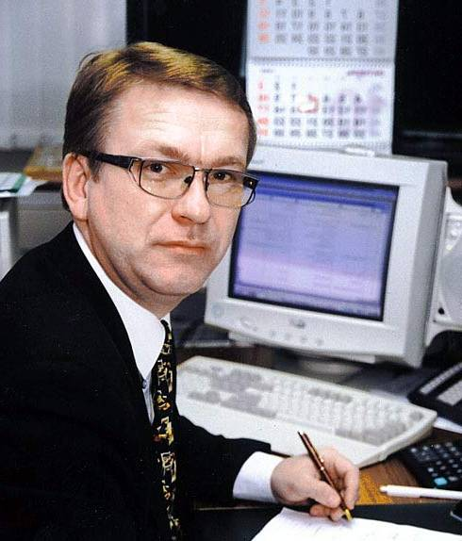
Первая группа включает профессии, в условиях работы вторых полностью отсутствуют неблагоприятные производственны е факторы. Это многочисленная группа профессий: продавец промышленных товаров, оператор ЭВМ, менеджер, художник-модельер. Рекомендовать их можно почти всем лицам, имеющим к ним склонность и способности.


Профессии второй группы отличает непостоянное или умеренное воздействие какого-либо неблагоприятного производственного фактора, например повышенной или пониженной температуры воздуха, влажности. Профессии этой группы (повар, продавец овощного магазина и др.) могут быть рекомендованы только тем, у кого хорошо развиты терморегуляция, нет заболеваний сердечно-сосудистой системы и органов дыхании и склонности к простудным заболеваниям.

Третья группа включает такие профессии и специальности, для которых характерно воздействие не одного, а нескольких неблагоприятных производственных факторов. Поэтому, даже если воздействие каждого из факторов незначительное, оно усиливается их взаимодействием. К таким профессиям можно отнести ткачиху (повышенная температура воздуха, запыленность, интенсивный постоянный шум), печатника (запыленность воздуха, постоянный шум). Эти профессии не могут быть рекомендованы лицам с заболеваниями сердечно-сосудистой и дыхательной систем, органов слуха. Допустимые нормы отклонений от общего нормального физического состояния тут значительно выше. чем во второй группе

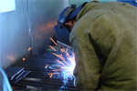
К четвертой группе относится профессии и специальности с тяжелыми и вредными условиями труда, например сталевар, шахтер, аппаратчик химического производства, водолаз и др. К работе по ним допускаются только лица, достигшие 18-летнего возраста Причем индекс общего физического состояния организма у них должен быть очень высок.
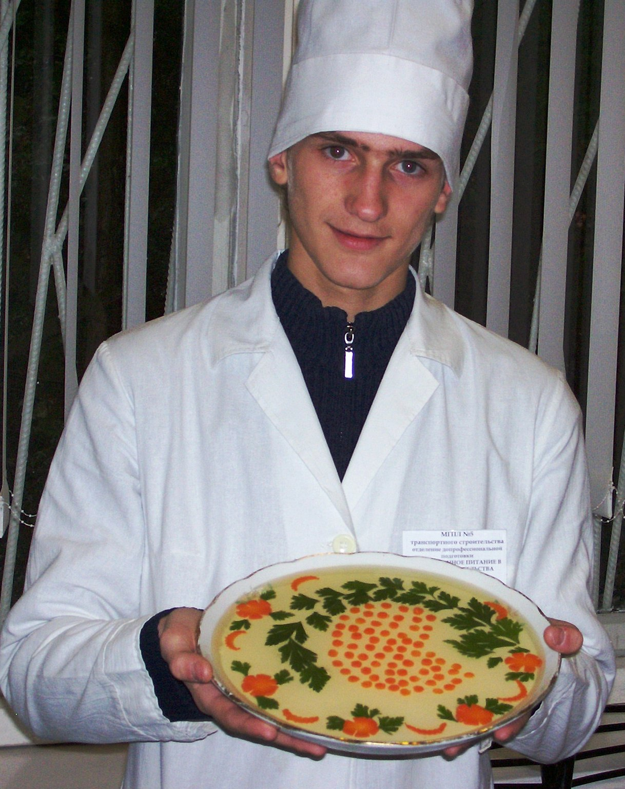
Пятая группа — это профессии и специальности, предметы труда которых требуют особо бережного отношения со стороны работника. Так, чтобы исключить возможность заражения детей, продуктов питания и т. п., к контакту с ними не допускаются бациллоносители или люди с хроническими инфекционными заболеваниями. Это в равной мере относится к таким профессиям, как воспитатель детского сада, повар, кондитер, фармацевт и др.


Шестая группа — это профессии и специальности, требующие повышенной напряженности работы определенных органов. И если эти органы недостаточно выносливы и здоровы у человека, то такая производственная деятельность ему противопоказана.
Например:
- нарушения органов зрения — чертежник, сборщик часов, вышивальщица, сборщик микросхем;

- органов слуха — стенографистка, автослесарь; органов обоняния—повар и др.
Ниже приводится сводная таблица противопоказанных профессионально-производственных факторов для наиболее распространенных заболеваний
ПРОФЕССИОНАЛЬНАЯ ПРИГОДНОСТЬ К ПРОФЕССИЯМ СТРОИТЕЛЬНОГО ПРОФИЛЯ
Согласно профессиональным требованиям, основными факторами производственной среды на рабочем месте при выполнении строительных работ являются:
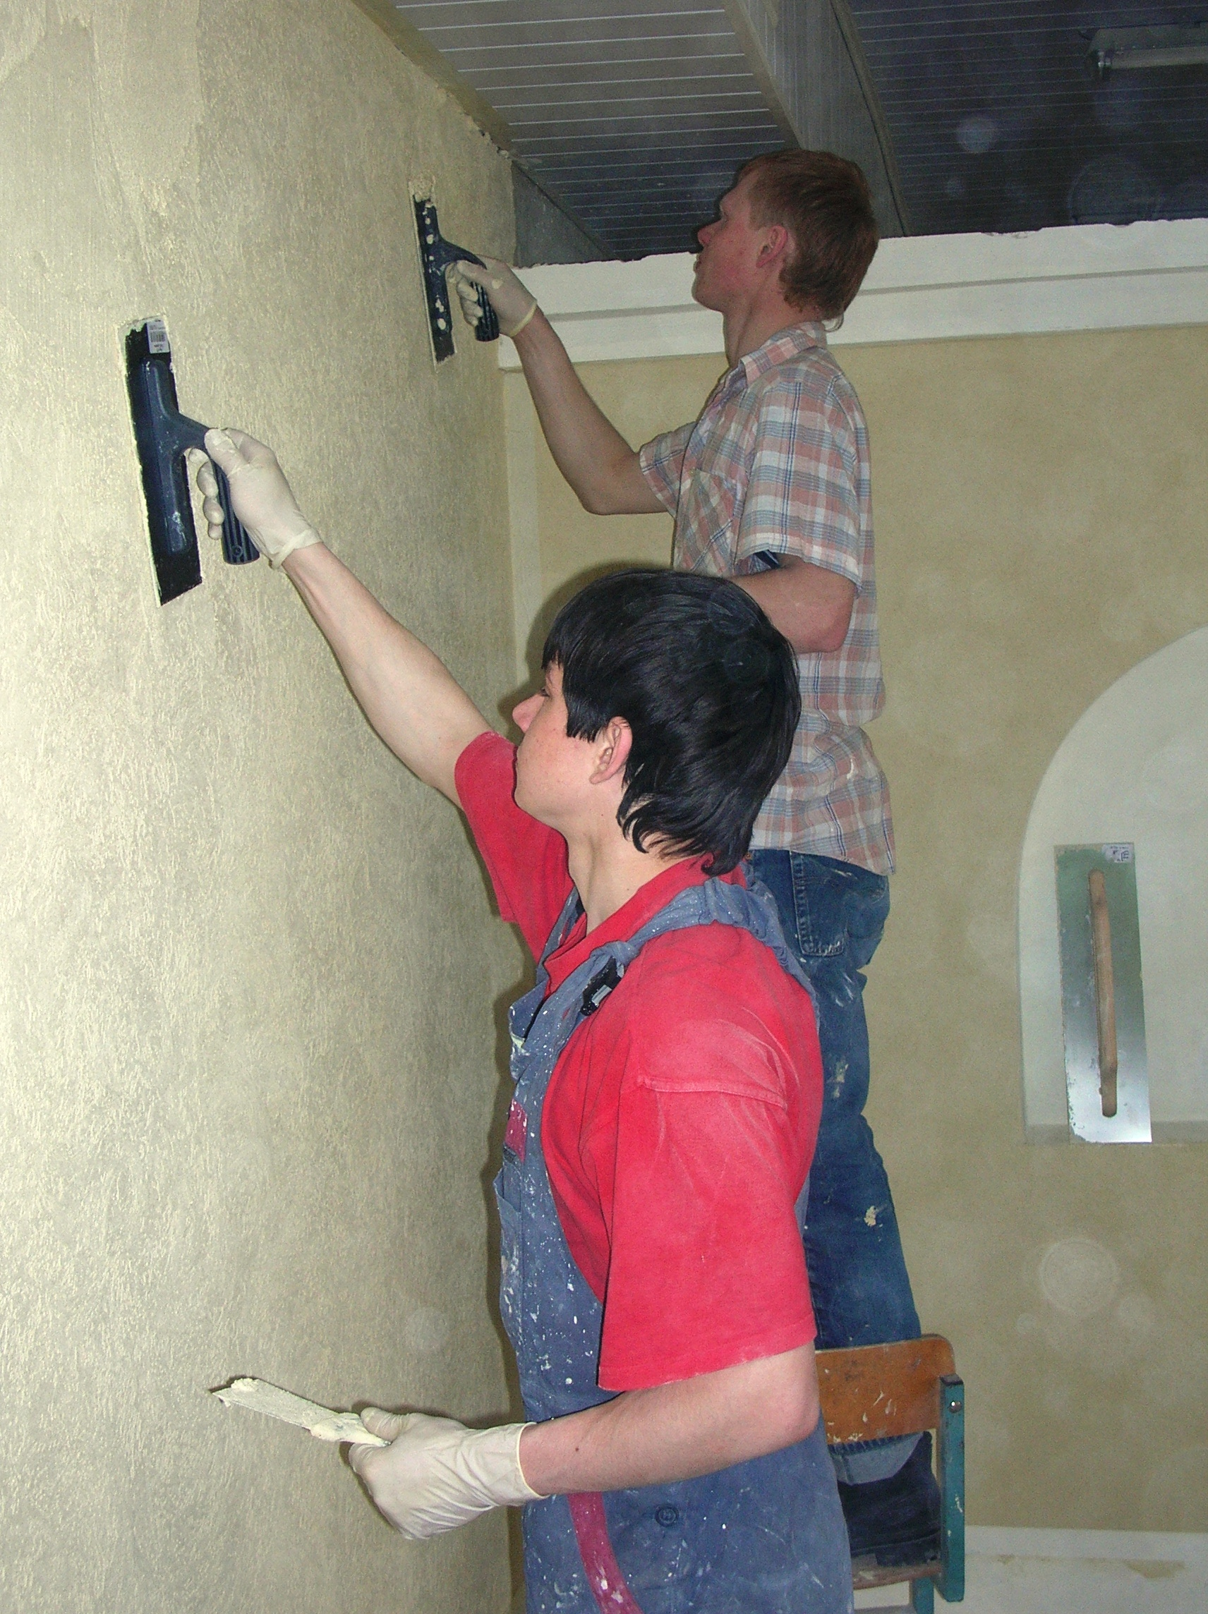
- физические нагрузки средней или высокой степени тяжести
- длительное напряжение отдельных групп мышц
- неудобная вынужденная рабочая поза
- неблагоприятные метеорологические условия
- наличие контакта незащищённых участков кожи с вредными веществами (краска, растворители и др.)
Для того чтобы обучающийся строительным профессиям смог осуществлять свою трудовую деятельность в полном объёме, необходимо иметь:
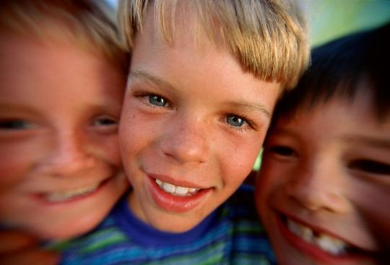
- хорошее физическое развитие
- развитую мышечно-суставную чувствительность
- хорошую координацию движений
- хорошее зрение, цветоощущение и слух
- развитый глазомер

Нельзя обучаться профессиям строительного профиля молодёжи, у которых имеются следующие заболевания:
- мышц и суставов верхних конечностей
- с заболеваниями органов дыхания
- сердечно-сосудистой системы
- с психическими расстройствами
- с нарушениями органов зрения и слуха
- с кожными заболеваниями, в том числе аллергического характера

